1. 出入金模块。

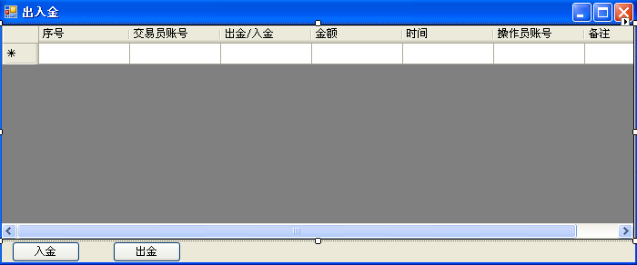

1. 出入金模块，如上图所示。
2. 列表内显示当日我们系统内部交易员的所有出入金情况。
3. 序号（数据库存档ID）、交易员账号、出金/入金、金额、时间、日期、操作员（进行此次操作的管理员账号）、备注。
4. 点击入金或出金，弹出 出/入金窗口。如下图
5. 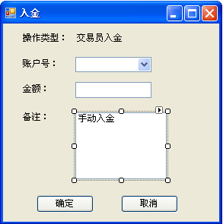
6. 交易员ID下拉菜单，显示系统内所有的交易员ID列表，只能单选，必选。
7. 金额，只支持数字，焦点脱离后显示为金融计数法，必填。不支持负数。
8. 备注，非必填。不超过200字符。
9. 点击确定后，保存入库，同时修改交易员的资金数据，出入金列表内刷新显示新纪录。
10. 支持盘中修改，修改交易管理模块里该交易员的出入金项数值，同时推送给客户端。结算时也要计算该数值。
11. 出入金的改变，应保证资金栏各相关项都重新计算保证正确。
12. 入金在计算资金求和时是正值，出金计算时为负值。
13. 入金同出金，只是操作类型和窗口名称不一样。

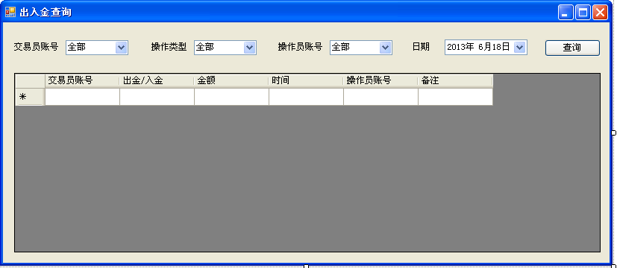

1. 出入金历史查询。
2. 交易员账号，下拉菜单默认显示全部，下拉显示所有交易员账号。
3. 操作类型，默认显示为全部，下拉有出金/入金。
4. 操作员账号，默认显示为全部，下拉有全部管理员账号。
5. 日期，默认显示为今日。可选择为今日之前的日期。不能选择为今日之后的。
6. 点击查询后，查询列表中符合的内容，在下方列表中显示。